Зеленський Євген Олександрович

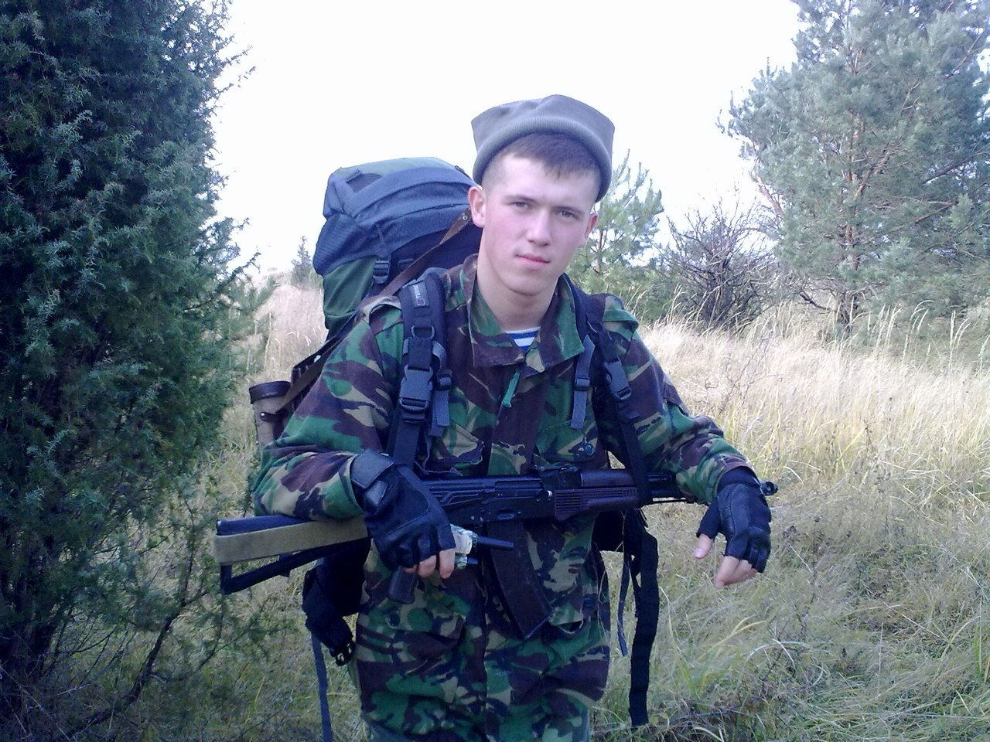
Дата народження: 28.01.1991
Дата смерті: 24.06.2014
Місце народження: м. Потсдам (Німеччина)
Звання: старший лейтенант
Посада: командир групи
Підрозділ: 8-й окремий полк спеціального призначення оперативного командування «Північ» Сухопутних військ України

Народився 28 січня 1991 року в місті Потсдам (Німеччина) у родині військовослужбовця. Змалку мріяв наслідувати свого батька, тому після закінчення школи, у 2008 році, вступив до Академії Сухопутних військ імені гетьмана Петра Сагайдачного у Львові, де впродовж чотирьох років здобував фах військового розвідника.
У 2012 році, після закінчення Академії сухопутних військ, лейтенант Зеленський Є.О. був спрямований для проходження подальшої служби на посаду командира спеціальної групи 8-го окремого полку спеціального призначення оперативного командування «Північ» Сухопутних військ України (місто Хмельницький).
З весни 2014 року старший лейтенант Зеленський Є.О. брав участь в антитерористичній операції на сході України. Зі своїми підлеглими він завжди перебував у найгарячіших точках. Командування довіряло йому виконання найвідповідальніших завдань, а його бійці завжди були впевнені у своєму командирові.
17 червня 2014 року, у місті Щастя Луганської області, групі старшого лейтенанта Зеленського Є.О. було поставлено бойове завдання – визволити з полону іншу групу. Потрапивши у засідку, під шаленим вогнем сепаратистів, Євген Зеленський до останнього прикривав бійців, чим надав їм можливість перегрупуватися. Група відбила напад, але командир отримав важкі поранення від пострілу із реактивного протитанкового гранатомету і був шпиталізований у реанімаційне відділення Центрального військового клінічного шпиталю у місті Києві, де і помер 24 червня 2014 року.
29 квітня 2015 року у спеціалізованій школі І-ІІІ ступенів №148 імені Івана Багряного (Дніпровський район, м. Київ) відбулося урочисте відкриття меморіальної дошки на честь вшанування пам’яті про Героя України, випускника навчального закладу, старшого лейтенанта Зеленського Євгена Олександровича.
Похований у Києві на Совському кладовищі (дільниця №7а).
Нагороди:
- орден «Золота Зірка» (Указ Президента України № 673/2014 від 23 серпня 2014 року)
- посмертно присвоєно звання Герой України (Указ Президента України № 673/2014 від 23 серпня 2014 року)

